Warszawa, 29.09.2025 r.

„Podaruj koniom kawałek podłogi” – trwa walka o ziemię dla zwierząt z Różalandu!

Setki uratowanych koni, lata poświęceń i wyjątkowe miejsce, w którym zwierzęta odzyskują godność. Teraz los Różalandu wisi na włosku – ziemia, na której funkcjonuje ośrodek, może zostać sprzedana. Stowarzyszenie Pomagaj Pomagać Różaland ruszyło ze zbiórką na Pomagam.pl, by uratować dom dla zwierząt i zachować to wyjątkowe miejsce dla przyszłych pokoleń.
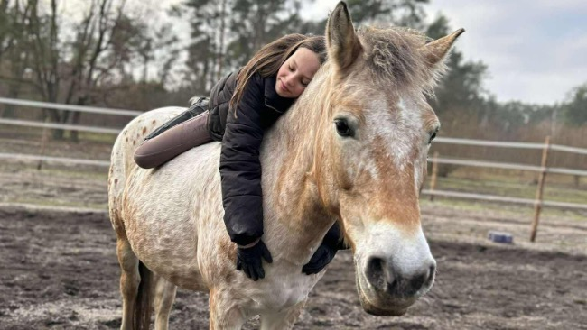
🐴 Drugie życie dla zapomnianych

Stowarzyszenie Pomagaj Pomagać Różaland działa od 2017 roku, a jego początki sięgają jeszcze dalej. W ciągu 9 lat ocalili ok. 100 koni – schorowanych, porzuconych, przeznaczonych na rzeź. Część z nich wciąż żyje na malowniczym terenie w Słupnie, gdzie w spokoju spędzają swoją starość. Inne wspierają działania terapeutyczne z osobami niepełnosprawnymi i seniorami.

- Trafiają do nas konie schorowane, niechciane, bądź przeznaczone na rzeź. U nas dostają drugie życie, a te którym możemy pomóc i wracają do sprawności pomagają nam podczas różnego rodzaju terapii z dziećmi, młodzieżą oraz seniorami o różnym stopniu niepełnosprawności. – czytamy na stronie zbiórki.

🧱 Walka o fundamenty

Teren, z którego korzysta Różaland, został pierwotnie przekazany do użytku przez zaprzyjaźnionego darczyńcę – Pana Adasia. Niestety, po jego śmierci ziemia przeszła w ręce 21 spadkobierców. Dzięki ich uprzejmości miejsce mogło funkcjonować dalej. Dziś jednak sytuacja wymaga pilnych działań – tylko wykup gruntów da gwarancję bezpieczeństwa dla koni i przyszłości ośrodka.

- Znalazły tu swoje miejsce na spokojną starość, w ciszy oraz wśród pięknej, leśnej scenerii – piszą organizatorzy zbiórki.

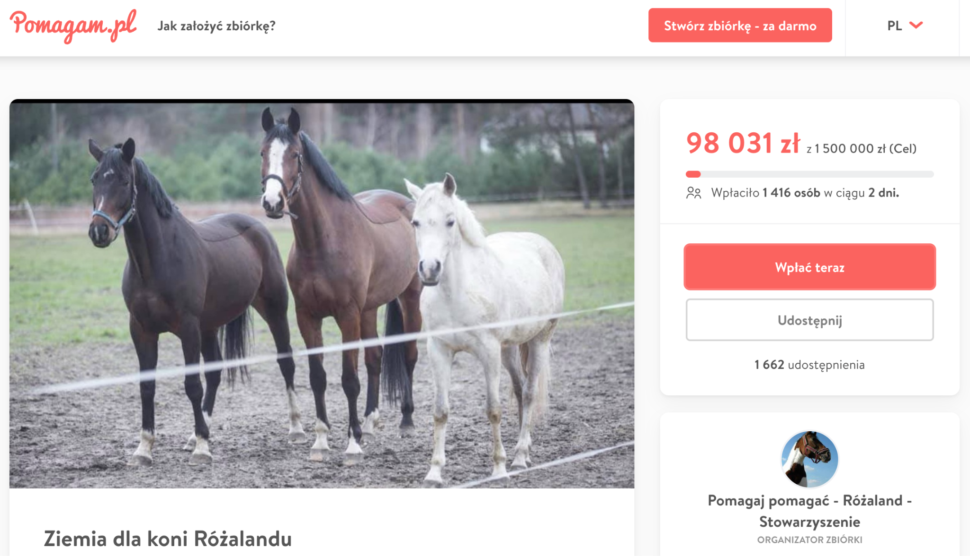

💸 Każdy metr ma znaczenie

Stowarzyszenie pokryje wszystkie koszty notarialne i administracyjne z własnych środków – zbiórka dotyczy wyłącznie zakupu gruntu. Każdy może pomóc – symboliczna darowizna w wysokości 26 zł to równowartość jednego metra kwadratowego ziemi. Tylko tyle wystarczy, by zapewnić bezpieczeństwo koniom, które już raz uniknęły śmierci.

🔗 Podaruj koniom przyszłość – liczy się każdy metr!

Każda złotówka to realna szansa na zachowanie tego wyjątkowego miejsca. Wesprzyj zbiórkę finansowo lub udostępnij ją dalej – razem możemy uratować azyl dla zwierząt. Wpłat można dokonywać bezpośrednio na zbiórkę prowadzoną na portalu Pomagam.pl.
Link do zbiórki: https://pomagam.pl/wrhgfp
Pomagam.pl to największy i najpopularniejszy w Polsce serwis do tworzenia internetowych zbiórek pieniężnych. Dzięki Pomagam.pl w łatwy i bezpieczny sposób zbierzesz pieniądze na dowolny cel np. pokrycie kosztów leczenia, wsparcie znajomych i rodziny w trudnych chwilach, realizację projektów społecznych i kulturalnych. Od grudnia 2021 roku przy portalu działa Fundacja Pomagam.pl.

Widget do wstawienia na stronę: <iframe frameborder="0" width="430" height="500" scrolling="no" src="https://pomagam.pl/wrhgfp/widget/large"></iframe>

Kontakt dla mediów: media@pomagam.pl

